**DeclaracionesIde.com**

**ASESORIA ESPECIALIZADA**

**CLAVE CASFIM:**

**DEFINICION**. Clave del Catálogo del Sistema Financiero Mexicano. Medios de identificación clave numérica que permite identificar a cada una de las instituciones financieras la cual se compone de cinco caracteres numéricos, correspondiendo de izquierda a derecha, los dos primeros para identificar al sector al que pertenece la entidad y los tres últimos para identificar a la propia Institución Financieras. Número o clave de la entidad financiera, que la va a identificar como Institución Financiera ante el público usuario y demás autoridades financieras.

**OBTENCION**.

* Si su institución es una SOFOM ENR, realice este trámite ante la CONDUSEF, el procedimiento se explica en <http://www.condusef.gob.mx/PDF-s/sofomes/Guia_%20SIPRES_asociaciones_2012-08-07.pdf>
* En cualquier otro caso, personal autorizado de su institución, deberá llamar al SAT de lunes a jueves de 9:00 a 18:00 hrs y viernes de 9:30 a 17:00 hrs al Tel. 01 800 46 36 728 opción 3 (información fiscal), seguido de opción 2 (persona moral), opción 0 (ser atendido por un asesor), de ahí pedirles que le transfieran con un asesor/área especializada pues ustedes son una institución financiera que desea obtener su clave CASFIM (clave del catálogo del sistema financiero mexicano) para poder declarar el IDE (impuesto a los depósitos en efectivo), ahí le indicarán los pasos a seguir. O bien puede abrir la siguiente página <http://www.sat.gob.mx/sitio_internet/informacion_fiscal/rf2008/137_11513.html> y consultar su clave en el enlace a listado de claves <ftp://ftp2.sat.gob.mx/asistencia_servicio_ftp/publicaciones/legislacion12/Listado_IDE_v1_4_30ago2012.xls>

**USO**

**REFERENCIA PORTAL BANCARIO**. En alguna etapa del proceso de configuración de su cuenta bancaria electrónica le requerirán introducir su clave CASFIM, la cual será empleada como referencia para pagar/enterar el IDE

**REGISTRO EN DECLARACIONESIDE PARA VINCULAR ENVIOS**. Al realizar su registro como cliente en [www.declaracioneside.com/registro.aspx](http://www.declaracioneside.com/registro.aspx) se le requiere introduzca su clave CASFIM, esto es para que las declaraciones que usted envíe desde este portal vayan asociadas con dicha clave que identifica a su institución financiera recaudadora de IDE, por protocolo del SAT.

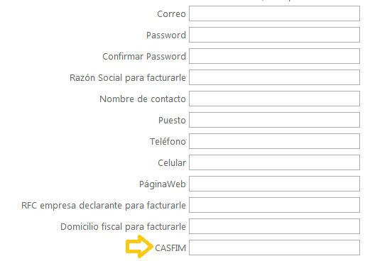

**PAGO DE IDE**

Pago de impuestos, se efectuará en bancos, utilizando el servicio de pago referenciado, es decir, a través de una **línea de captura** generada previamente en el SAT y posteriormente el contribuyente debe pagar en la institución bancaria, sin exceder el plazo establecido en dicha línea.

Vea el siguiente manual [www.declaracioneside.com/pagodeIDE.pdf](http://www.declaracioneside.com/pagodeIDE.pdf)

**PORTAL BANCARIO**

Haga el pago por transferencia electrónica de fondos en el portal de su banco, a través del servicio bancario de Depósito Referenciado. Ingrese al portal del banco en el que tenga servicio para realizar pagos a través de internet. Capture la(s) contraseña(s) proporcionada(s) por el banco para ingresar a la aplicación para pago de impuestos federales por línea de captura.

REQUISITOS COMUNES PARA ABRIR LA CUENTA BANCARIA:

⇒ Contrato de Apertura.

⇒ Acta Constitutiva.

⇒ Poderes.

⇒ Comprobante de domicilio Fiscal.

⇒ Identificación Representante Legal.

⇒ Registro Federal de Contribuyentes.

PARA EL PAGO/ENTERO DEL IDE REQUIERE

* Abrir cuenta bancaria.
* Contratar el servicio de Banca Electrónica adecuado
* Proporcionar clave CASFIM

Vea el siguiente manual [www.declaracioneside.com/pagodeIDEbanco.pdf](http://www.declaracioneside.com/pagodeIDEbanco.pdf) y [www.declaracioneside.com/pagodeIDEbancoVentanilla.pdf](http://www.declaracioneside.com/pagodeIDEbancoVentanilla.pdf)

Al final del proceso genera un **comprobante de pago** como el siguiente:

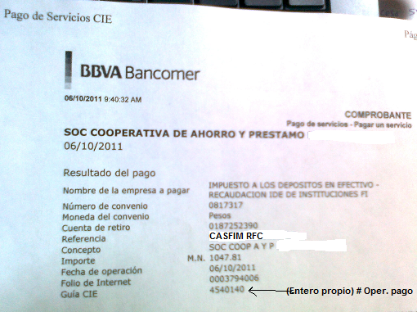

El # de operación, Guía CIE, folio de pago, etc. (dependiendo del banco) es el que se introducirá en la declaración mensual del IDE a enviar en [www.declaracioneside.com](http://www.declaracioneside.com) correspondiente a el dato: (Entero propio) # Oper. pago

**VINCULACION CON LA DECLARACION A ENVIAR**

Una vez pagado el IDE del mes correspondiente, ingrese a [www.declaracioneside.com](http://www.declaracioneside.com) , inicie sesión, y vaya a cualquiera de las siguientes opciones:

1. Submenú declarar. Para hacer una nueva declaración mensual, defina los parámetros de la declaración y pulse aplicar, y en los campos precedidos por ‘Entero propio’ introduzca los datos bancarios con los que realizó su pago del IDE
2. Submenú Mis declaraciones. Para cargar una declaración mensual previamente guardada o importada en el sistema (las no enviadas) y seleccione la declaración que desea editar, luego pulse aplicar, y en los campos precedidos por ‘Entero propio’ introduzca los datos bancarios con los que realizó su pago del IDE

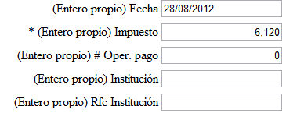

**PLAZOS PARA ENTERAR (PAGAR) Y DECLARAR EL IDE**

**Las instituciones de crédito (bancos exclusivamente) autorizadas deberán realizar el entero el mismo día en que se recaude dicho impuesto.**Las instituciones del sistema financiero deberán realizar el entero a más tardar el día hábil bancario siguiente a aquel en que realicen la recaudación.  
Las sociedades cooperativas de ahorro y préstamo y las sociedades financieras populares autorizadas para operar como entidades de ahorro y crédito popular en los términos de la Ley de Ahorro y Crédito Popular, así como las sociedades o asociaciones a que se refiere el artículo segundo transitorio del Decreto por el que se expidió la Ley del Impuesto a los Depósitos en Efectivo, deberán efectuar el entero a más tardar el tercer día hábil bancario siguiente a la fecha en que se efectúe la recaudación.

El entero o concentración del IDE recaudado se deberá realizar en las instituciones de crédito autorizadas para recaudar impuestos federales, a través de medios electrónicos que éstas indiquen, proporcionando la información que le soliciten y señalando como concepto de la operación el IDE y la referencia o clave del Catálogo del Sistema Financiero Mexicano (CASFIM).

Informar mensualmente al SAT el importe del IDE recaudado y pendiente de recaudar por falta de fondos en las cuentas de los contribuyentes, a más tardar el día 10 del mes de calendario inmediato siguiente, a través de la Declaración Informativa Mensual del impuesto a los depósitos en efectivo, lo cual puede realizar desde [www.declaracioneside.com](http://www.declaracioneside.com)

**Fundamento Legal (razones) para Contratar un sistema como el de declaracioneside.com para enviar declaraciones informativas del impuesto IDE**

La declaración provisional o definitiva que las **instituciones financieras** realizan vía la página del **SAT** por **línea de captura** de **pago referenciado** es previo a **pagar el IDE** en caso de que tuviesen que pagarlo. Posteriormente tienen la obligación de **enviar** las **declaraciones informativas mensuales y anuales del IDE**, sean con datos o en ceros, en la lista de obligaciones del siguiente enlace, en el punto cuatro 'informar mensualmente al SAT' es donde entra nuestra solución, obsérvese el aviso referente a **declaraciones de IDE en ceros**: 'Tratándose de ***instituciones del sistema financiero*** que durante uno o varios meses no ***recauden IDE***, ni tengan IDE pendiente de recaudar, deberán informar mensualmente mediante la forma electrónica denominada IDE-M “***Declaración informativa mensual del impuesto a los depósitos en efectivo***”, sin operaciones, por el periodo de que se trate'.Dicha forma electrónica fue reemplazada por un sistema informático para **envío de declaraciones** como el nuestro y el punto cinco se refiere a informar anualmente, donde también entra nuestra solución, vea <http://www.sat.gob.mx/sitio_internet/informacion_fiscal/rf2008/137_12265.html>  
En el punto cuatro, está el siguiente enlace donde dice cómo deben realizar las **declaraciones informativas** (nuestra solución se apega a ello) [Declaraciones Informativas del IDE por parte de las Instituciones del Sistema Financiero](http://www.sat.gob.mx/sitio_internet/informacion_fiscal/reforma2008/137_12228.html)   
en donde se señala el mecanismo para llevarlo a cabo (nuestra solución) [Mecanismo para presentar las declaraciones informativas](http://www.sat.gob.mx/sitio_internet/informacion_fiscal/reforma2008/137_12226.html)    
Todo lo anterior en cumplimiento a la **ley del IDE** articulo 4, fracciones III y VII que puede consultarse en  <http://www.diputados.gob.mx/LeyesBiblio/pdf/LIDE.pdf>

**BONO**

Accese el siguiente **bono** con información general sobre el IDE [www.declaracioneside.com/bono1.docx](http://www.declaracioneside.com/bono1.docx)